九年级下册
1、在“比较两个灯泡的亮暗”活动中:
（1）实验时应选用电阻 (相等/不相等)的两个白炽灯泡.
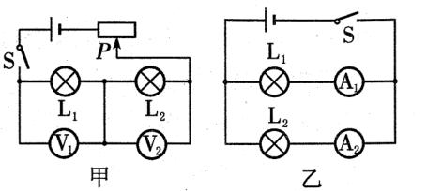
（2）同学们设计了甲、乙两个电路，图甲电路是为研究灯泡的亮暗与 的关系.实验发现，在相同时间情况下，如果 相等，则 较大的电灯中电流做的功比较多..

第1题图

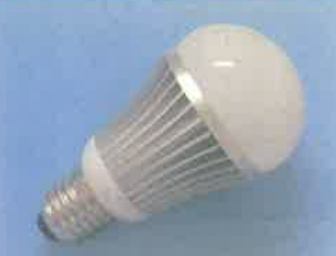
（3）经过讨论，同学们认为图乙电路存在一个缺陷.请你说说问题可能在哪里 。
2、LED灯具有节能、环保等特点，如图是额定电压为220 V、额定功率为4. 4 W的LEI)灯泡，该灯泡的额定电流是 A，若它每天正常发光5h，一个月(30天)消耗电能是 kW"h，与普通白炽灯相比，在达到相同亮度的条件下，假设LED灯可以节约90%的电能，则这个LED灯与功率为 W的白炽灯亮度相当。
第2题图
3、用如图所示的实验装置探究“电流通过导体产生的热量与电阻的关系”。
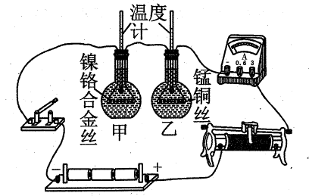

第3题图

(1) 实验中通过观察 来比较电流产生的热量的多少。
(2) 为了便于比较两种电阻丝通过电流后产生热量的多少，甲、乙两瓶中要装人 、 的同种液体。
(3) 为达到实验目的，选用的两电阻丝的阻值不能 。
(4) 实验结论是 。
(5) 该实验装置还可以研究通电时间一定时导体产生的热量与 的关系。
4、在探究熔丝熔断的原因时，小明设计了图甲所示的电路，在接线柱C、D间接人熔丝，接线柱A、B间接人导线.电源电压6V，闭合开关，电灯正常发光，熔丝不熔断，断开开关，在A、B、C、四个接线柱的 两个之间接人一根导线后，再次闭合开关时，C,D间的熔丝将会熔断;图乙的实验中熔丝熔断的原因是 ，又称为 。
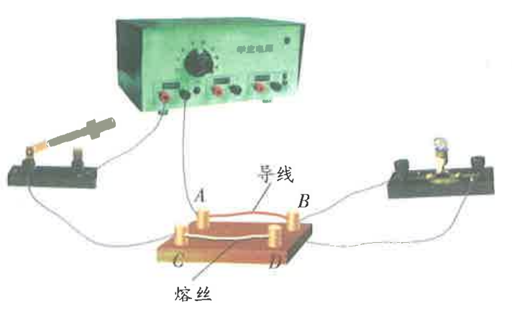
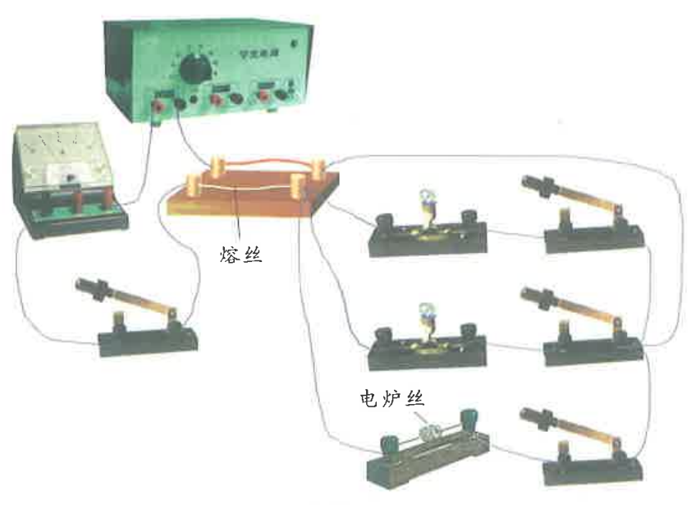
第4题图
图甲
图乙

5、如图所示是家庭电路中发生触电的两种情形，请画出此时通过人体的电流路径。
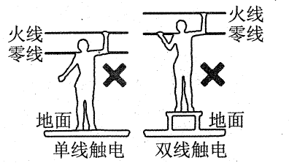

第5题图

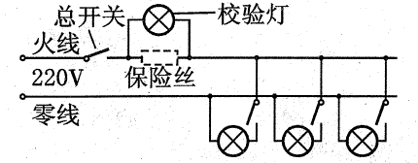
6、如图所示，为检查照明电路的故障，电工经常采用的一种方法是:先断开总开关和所有支路开关，再断开火线上的保险丝，将额定电压为220 V的“校验灯”接在该位置，闭合总开关和某一支路开关，“校验灯”将会出现以下三种情况中的一种:
①不发光，说明该支路 。;
②发光较暗，说明该支路 。
第6题图
③正常发光，说明该支路 。
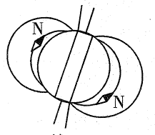
7、地球是个大磁体，请根据小磁针的指向，在图中标出磁感线的方向、地磁场的南极和北极。

第6题图
8、如图所示的实验说明 ;电流的磁场方向与 有关.这一现象称为电流的 .最早发现这一现象的是丹麦物理学家 .如果移走小磁针，该结论 (成立/不成立)。
9、通电直导线周围的磁感线分布如图所示，磁感线是以直导线为中心的一系列的 ，从图中可看出，磁感线是 (闭合/不闭合)的曲线。
10、如图的实验中利用小磁针是为了 。
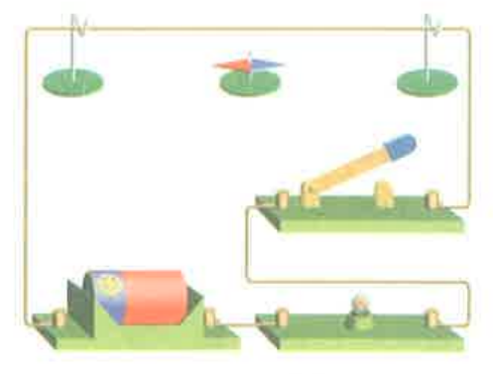
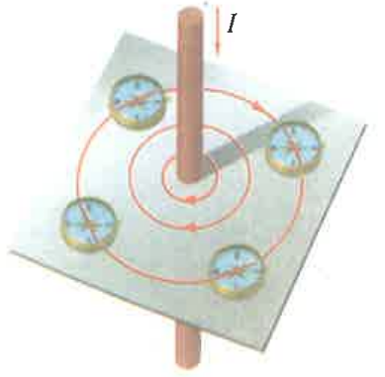
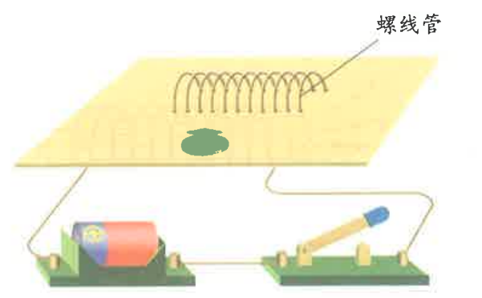
第8题图
第9题图
第10题图

11、如图所示是汽车启动原理图.当汽车启动时将钥匙插人仪表板上的钥匙孔并旋转(相当于闭合开关).请补完整电路图。
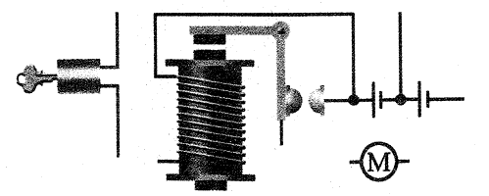

第11题图
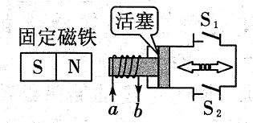
12、现代医学使用的心肺机的功能之一，是用“电动泵”代替心脏推动血液循环.其原理如图所示，将线圈ab缠绕并固定在活塞一端，利用它通电时与固定磁铁之间的相互作用，带动电动泵中的活塞，抽送血液。图中阀门S₁只能向外自由开启，反向则封闭管路；阀门S₂只能向内自由开启，反向则封闭管路，当电动泵工作时，血液从阀门 （S₁、S₂）抽进，从阀门 （S₁、S₂）送出;当线圈中的电流从a流向b时，活塞处于 (抽血/送血)状态。

第12题图

13、在图中，接通电源后，将会观察到的现象是 ，表明 。利用此实验原理可以制成 机，其工作时将 能转化为 能。
14、如图所示的实验是观察磁场对通电线圈的作用。当通电线圈两端的漆全部刮去后放人磁场，合上开关，可观察到通电线圈 (能/不能)在磁场中转动，该通电线圈 (能/不能)在磁场中持续转动下去。若只将该通电线圈一端的漆刮去一半后再放人磁场，则通电线圈能在磁场中持续转动下去的原因是 、 。要改变线圈转动方向，可采用 、 。
15、如图所示是小华同学用微型电扇研究“电磁转换”的实验。
(1) 小华将微型电扇的插头接人家庭电路，电扇旋转，如图甲所示.使微型电扇转动的工作
原理是 。工作过程中，电扇将电能主要转化为 能。
(2) 小华在微型电扇的插头处接一只发光二极管，用手旋转叶片，发现二极管发光，如图乙
所示.此时微型电扇如同一台 (电动机/发电机)，其工作原理是 。

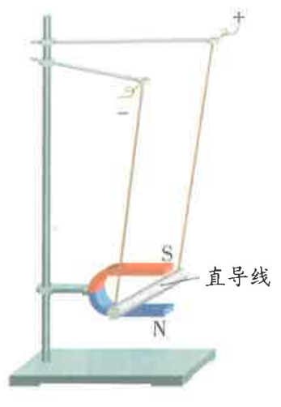
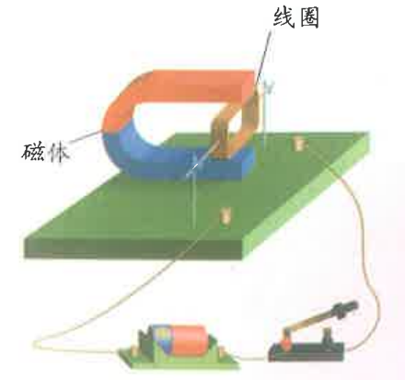
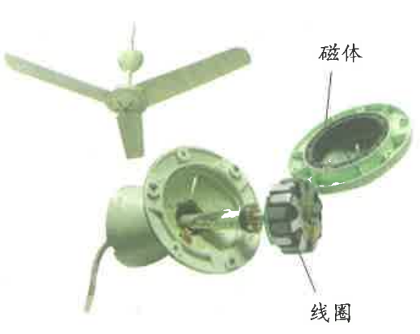
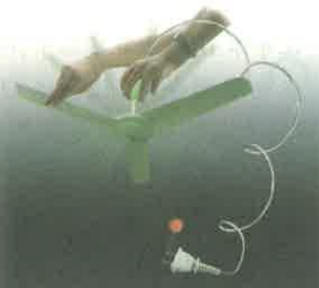
第13题图
第14题图
第15题图

16、在如图所示的实验装置中，当 时，回路中就会产生感应电流.这一现象是英国 科学家经过十年不懈的努力发现的，叫作 现象.在此实验中， 部分相当于电源。
17、如图所示，观察手摇发电机发电，手摇发电机主要是由和等组成.摇动手柄时，观察到小灯泡 ，说明电路中有;将小灯泡换成小量程电流表，缓缓地摇动手柄，观察到小量程电流表的指针 ，说明线圈在磁场中转动时所产生的感应电流的 随时间发生周期性的变化。
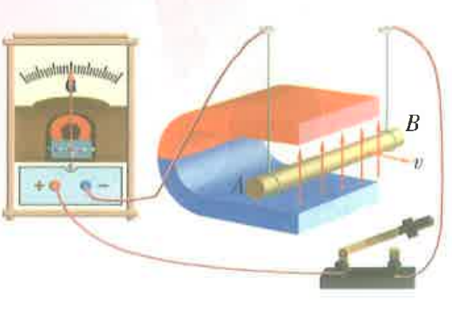
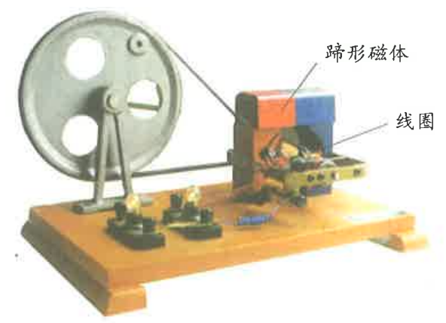
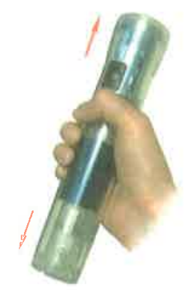
18、如图所示是一种手摇发电的手电筒，当沿图示中的箭头方向来回摇动时，灯泡就能发光.从手电筒里可以清晰地看到一个线圈.摇动时，可感觉到有一个物块在运动该物块是 ，依据是 。
第16题图
第17题图
第18题图

19、如图所示是自制交流发电机模型。这台小发电机在发电时能量转化过程是 。
20、2013年12月6日，“嫦娥三号顺利进人预定轨道，在18时00分20秒这一时刻，控制中心接收到“嫦娥三号”发出的信号。“嫦娥三号”发出信号的时刻用莫尔斯电码表示，其代码为“·————；———·· ；—————；—————；·————；————· ”莫尔斯电码与数字的关系如表所示。“嫦娥三号”发出信号的时刻为 ，此时它距控制中心 km。(电磁波在真空中的传播速度为3 X 10⁸m/s)
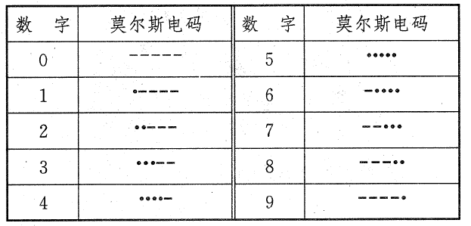
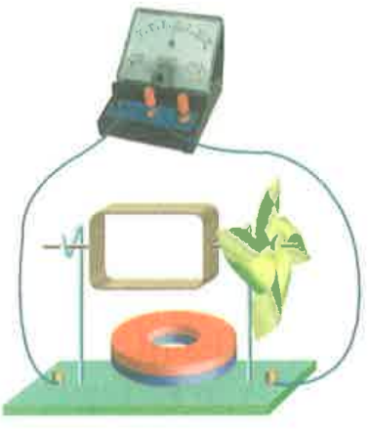
第20题图
第19题图

21、如图所示的实验可以验证将导线的一端与电池的一极相连，用导线的另一端与电池的另一极时断时续地接触，从收音机里可以听到 ，这是因为 。
22、如图所示是“探究电磁波的传播特性”实验，真空罩中的手机 (能/不能)收到呼叫信号，这说明 。
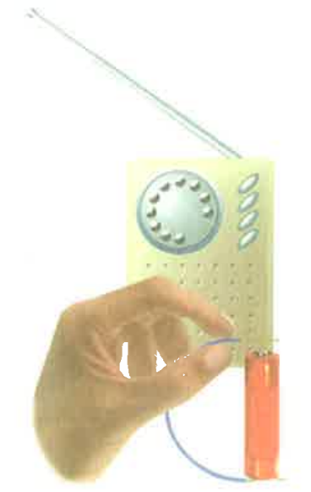
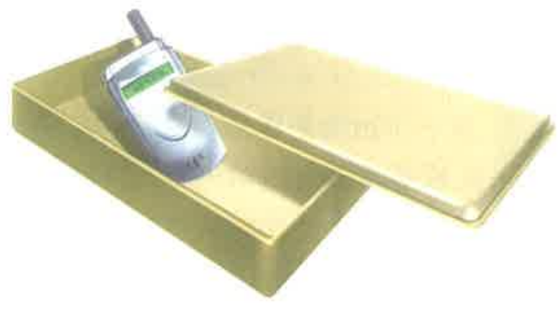
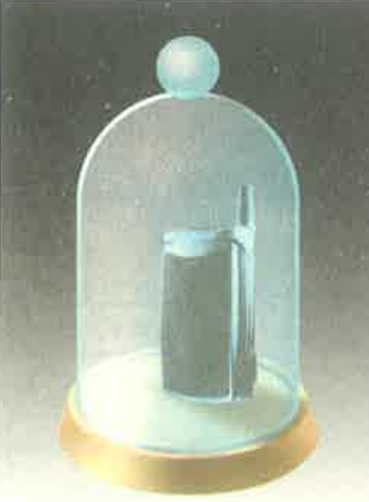
23、如图的实验中，放在金属盒中的手机 收到呼叫信号，这说明 。
第21题图
第22题图
第23题图

24、如图的实验研究的是“光纤是怎样传输信号的”。实验中，在光纤的一端附近放上发光的小电灯，在另一端可以观察到 。用光纤传输光信号，主要应用的物理知识是 。
25、如图是“水滴实验”的示意图，小华设想通过图中的方式可以用毛巾把低处的水吸到高处，你认为 (能/不能)实现，理由是 。
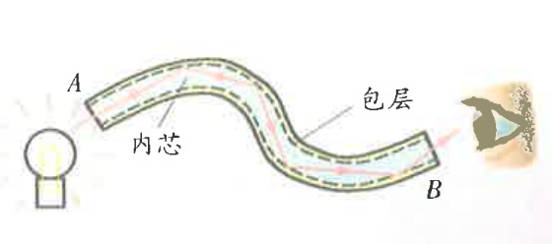
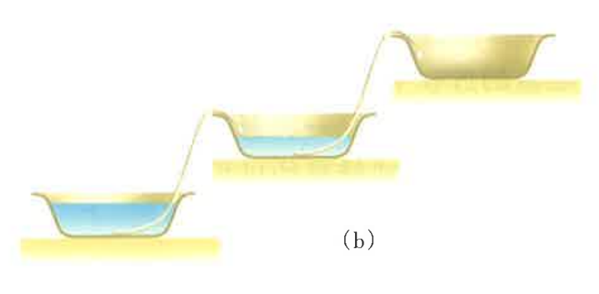
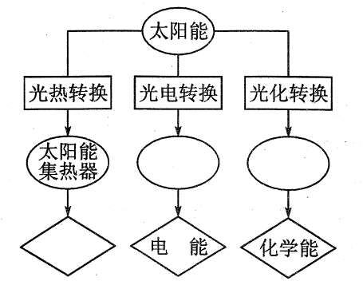
26、人类利用太阳能的实质，是将太阳能转化为其他形式的能量。如图画出了太阳能三种转化的方框图。其中椭圆表示转化的装置或物体，菱形表示由太阳能所转化的另一种能量形式.。请在图中的三个空白处填人相关的文字。
第24题图
第25题图
第26题图

27、如图展示了一个极具想象力的设想，其大意是:
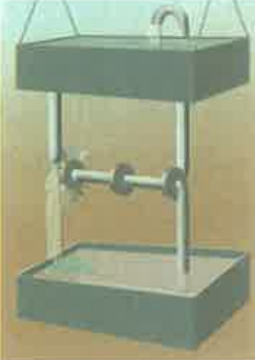
上面水池中的水流下来，冲击叶轮转动;叶轮带动打磨轮和水泵的轴转动；人利用打磨轮打磨工件，同时，运转的水泵又把流到下面水池中的水抽到上面的水池中……只要一开始在上面水池中注满水，就能通过水的上下循环，使机器不停地工作。
(1) 你认为，上面水池中流下来的水，能否被水泵全部抽送到上面水池中?并说明理由: 。
(2)这个设想曾得到不少人的赞许，并把这个装置誉为“永动机”.请运用你掌握的知识，说 明这个装置是否真能“永动”: 。
第27题图

